3.6.3 Ядовитые растения и их использование
Ядовитые растения и их использование.

(сделать реферат «Ядовитые растения Беларуси» Основные.
Дать систематику, описание ботаническое. 

Пусть сначала по одному растению сделают образец – а потом и все остальные.
Реферат + презентация «ИХ должны знать в лицо !!!»

Ядовитые растения – растения, вырабатывающие яды, которые вызывают отравления у человека и животных.
Ученые Института экспериментальной ботаники НАН Беларуси составили каталог ядовитых растений, которые растут на территории республики. Также создана электронная база данных для каждого района республики, где указаны виды ядовитых растений, площади их распространения, численность. Ученые предупреждают, что ядовитыми могут быть на первый взгляд "мирные и широко распространенные цветы и кустарники". Беларусь относится к странам с умеренным климатом, где, в отличие от тропиков и субтропиков, не сильно распространены ядовитые растения. Но, по оценкам ученых, только в Минской области зарегистрировано 36 видов ядовитых растений.

И все же мы не можем еще полностью исключить отравления, особенно отравления растениями, поскольку многие травы при неправильном обращении с ними могут из наших друзей превратиться в опасных врагов. Невкусные, плохо пахнущие травы обычно не привлекают внимания людей. Но, к сожалению, многие ядовитые травы напоминают повсеместно культивируемые растения или имеют красивые, окрашенные в яркие цвета плоды или цветки, которые вызывают интерес, особенно у детей.
С ростом культуры народов, с усилением контроля за получением и использованием ядовитых соединений умышленные отравления стали случаями исключительными. В нашей стране проникновение в широкую практику любого химического средства находится под строгим государственным контролем и каждое новое лекарство проходит длительный путь всестороннего изучения, прежде чем оно попадает на прилавки аптек.

Ядовитые растения, наиболее распространенные в Республике Беларусь по преимущественному поражению органов и систем организма можно разделить на следующие группы:
I. Растения, вызывающие преимущественное поражение нервной системы
1. Аконит (бореи, голубой лютик, иссык-кульский корень) - нейротоксическое (курареподобное), кардиотоксическое действие.
2. Белена - холинолитический синдром.
3. Белладонна (красавка) - холинолитический синдром.
4. Боли голов пятнистый (пятнистый омег) - никотиноподобный синдром.
5. Цикута (вех ядовитый, водяной болиголов, водяной омег) - никотиноподобный синдром.
6. Дурман - холинолитический синдром (вызывает психические расстройства в виде интоксикационного психоза с резким психомоторным возбуждением, переходящим в состояние оглушения или комы).
7. Конопля индийская (гашиш, план, марихуана, анаша) - психотропное действие.
8. Табак - нейротоксическое действие.
9. Чистотел - психотропное действие.
10. Чилибуха (рвотный орех).
11. Чина посевная - нейротоксическое действие.
12. Хвощ - никотиноподобный синдром.
II Растения, вызывающие преимущественное поражение желудочно-кишечного тракта.
13. Безвременник
14. Волчье лыко
15. Клещевина (турецкая конопля, касторка)
16. Крушина
17. Молочай
18. Паслен.
III. Растения, вызывающие преимущественно поражения сердца
( содержащие сердечные гликозиды)
19. Ландыш
20. Наперстянка
21. Чемерица
22. Горицвет.
IV. Растения, вызывающие преимущественно поражения печени
( вызывают желтуху, геморрагические высыпания на коже, увеличения печени)
23. Гелиотроп
24. Горчак розовый
25. Крестовик.
V. Растения, вызывающие преимущественно поражения кожи
26. Борщевик
27. Крапива.
Также поражения кожи вызывают волчье лыко, лютик едкий, болиголов пятнистый.
Многие ядовитые растения, оказывающие токсическое действие одновременно на несколько органов или систем организма:
а) на ЦНС и сердце – аконит;
б) сердце и желудочно-кишечный тракт - чемерица, наперстянка;
в) печень и почки - гелиотроп, крестовик;
г) на желудочно-кишечный тракт и ЦНС - паслен сладко-горький, волчье лыко и т.д.

Но было бы неправильно думать, что ядовитые растения не приносят человеку никакой пользы. Наоборот, многие из них прочно укрепились в научной или народной медицине в качестве ценных источников получения лечебных препаратов.
Ядовитых растений очень много, ниже перечислены основные из них, широко распространенные в нашей полосе. Представлены фотографии растений, и представлена информация об их использовании.

ИХ ЯД УБИВАЕТ

К наиболее опасным, чей яд может даже привести к летальным случаям, отнесены такие растения, как вех (или цикута), болиголов пятнистый, ландыш майский, волчье лыко, белена, болиголов, волчье лыко, дурман, паслен, омежник, чемерица, лютик ядовитый. Эти растения широко распространены на территории всей Беларуси.

Вех ядовитый, цикута, или, как его еще называют, кошачья петрушка, – "одно из самых ядовитых растений. Это растение коварно своим приятным морковным запахом и корневищем, по вкусу напоминающим брюкву или редьку. Действие этого растения сказывается через несколько минут: его яд вызывает тошноту, рвоту и колики в нижней части живота, шаткую походку, пену изо рта, а припадки и судороги могут закончиться параличом и смертью.

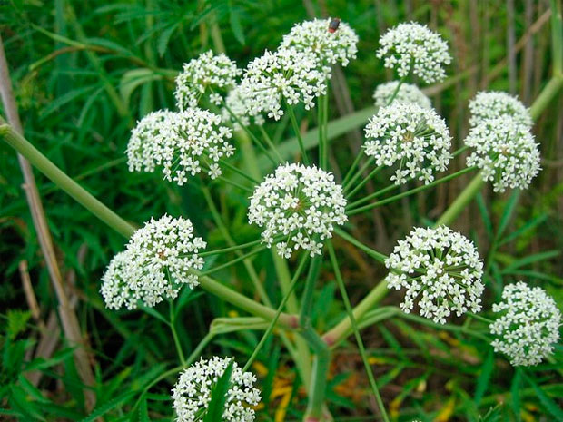 | 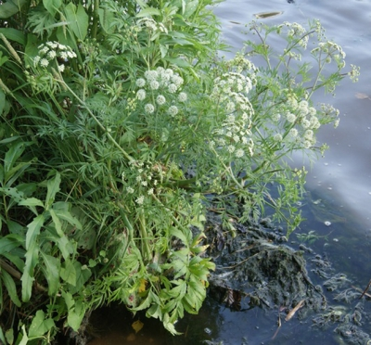
Цикута ( Вех ядовитый)

Достаточно часто встречается в Беларуси и болиголов пятнистый. Произрастает он на лесных опушках, заливных лугах, известняковых склонах, как сорное растение в посевах и огородах, на залежах, около жилья, у дорог и заборов, на свалках, по склонам оврагов, по полотну железных дорог.
Цветет в июне-июле. Плодоносит в августе-сентябре.
В Древней Греции его использовали как "официальный" яд, которым отравляли осужденных на смерть. Предположительно, ядом болиголова был отравлен Сократ (хотя ранее считалось, что он выпил цикуту), а Гиппократ назвал его лекарственным растением.

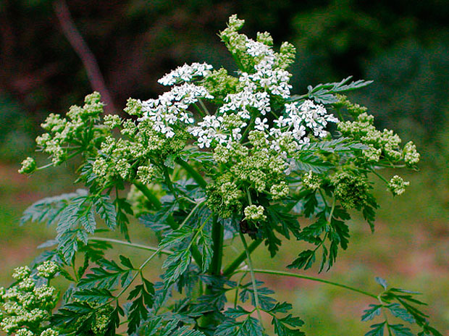
Болиголов пятнистый

Всем привычный майский ландыш является очень ядовитым растением, причем ядовиты все части этого растения, начиная от корня, заканчивая цветами. Вызывает тошноту, рвоты, головную боль и понос. Нарушается сердечный ритм, вплоть до остановки сердца в тяжелых случаях. Красные плоды этого растения ядовиты и смертоносны.

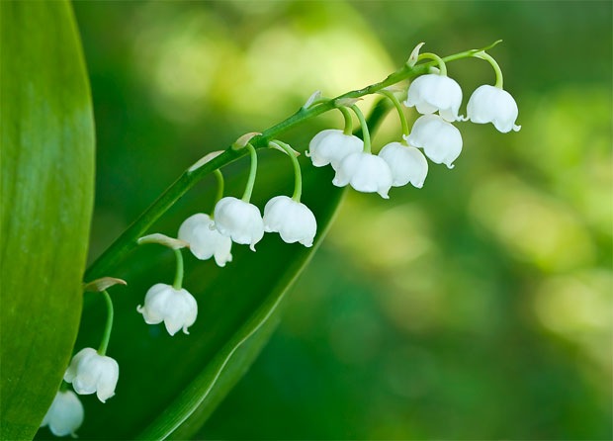
Ландыш майский

Во́лчьи я́годы — собирательное, народное название ряда растений, плоды большинства которых имеют токсические или раздражающие свойства:
- Белладонна (красавка обыкновенная) (ядовита)
- Дереза обыкновенная (не ядовита)
- Волчеягодник (сильно ядовит)
- Вороний глаз (ядовит)
- Жимолость настоящая, или жимолость обыкновенная (не ядовита)
- Крушина ломкая (свежие плоды обладают рвотным действием)
- Снежноягодник (плоды вызывают рвоту, головокружение, слабость).
Волчьими ягодами называют также и другие кустарники и травы с красными и чёрными (и даже белыми) несъедобными или ядовитыми плодами, например, бузину красную (её плоды являются не ягодами, а сочными костянками); из трав — воронец и др.
Волчья ягода яркая и заметная, похожа на облепиху, поэтому часто привлекает внимание маленьких детей. При попадании на кожу сок этих ягод вызывает покраснение, жжение и даже язвы. А при попадании в желудочно-кишечный тракт провоцирует понос, тошноту, рвоту и кровь в моче. Отравление так же приводит к нарушению работы сердца.

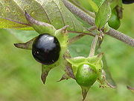 | 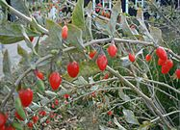 | 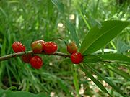 | 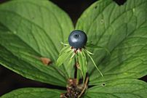
Слева направо: белладонна (красавка обыкновенная), дереза обыкновенная, волчеягодник обыкновенный, вороний глаз четырёхлистный

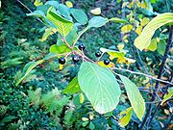 | 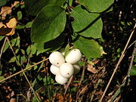 | 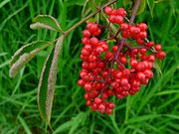 | 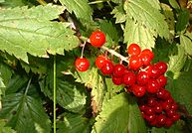
Слева направо: крушина ломкая, снежноягодник белый, бузина красная, воронец красноплодный

Также ядовитыми считается волчье лыко, у которого ядовиты не только ярко-красные ягоды, но и кора, цветки, листья.
Кору ветвей волчьего лыка народные травознаи часто рекомендуют в качестве нарывного средства.

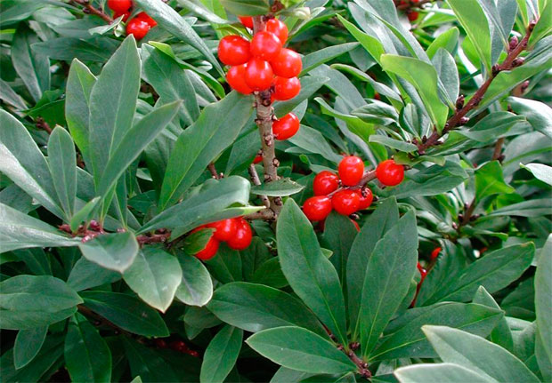 | 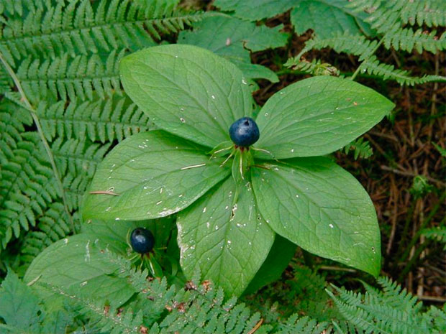
Волчье лыко | Вороний глаз

Белладо́нна, или Краса́вка обыкнове́нная, или Красу́ха, или Со́нная о́дурь, или Бе́шеная я́года, или Ви́шня бе́шеная, или Белладонна европе́йская, или Белладонна обыкновенная, или Красавка белладонна (лат. Atrópa belladónna) — многолетнее травянистое растение, вид рода Красавка (Atropa) семейства Паслёновые (Solanaceae).
Белладонна как и Дурман обыкновенный обладают яркими семенами и ягодами. Признаки отравления те же, что и при употреблении белены черной.
Заготовка и хранение. В медицине применяют листья и корни растения. Листья собирают во время активного цветения белладонны. Далее сушат и хранят два года. Корни растения выкапывают весной и осенью. Сырье промывают, режут на куски до 3 см, сушат.
Химический состав. Растение содержит алкалоиды: атропин, гиосциамин, скополамин и др. гликозиды, эфирные масла, органические кислоты. Они содержатся обычно во всех частях растений, но часто в неодинаковых количествах, и при общей токсичности всего растения одни части бывают более ядовиты, чем другие
Фармакология. Воздействие препаратов растения обусловлено наличием атропина. Растение проявляет противоспазматическое и болеутоляющее действие, снижает активность желез внутренней секреции, расширяет зрачки глаз, расширяет бронхи при спазмах, снижает перистальтику кишечника, уменьшает частоту сердечных сокращений.
Атропин применяют в офтальмологии: проводят диагностику (ирит, иридоциклит, кератит), лечение и профилактику усталости глаз, при проведении физической коррекции глазных мышц, больших поворотов метода бейтса.
Атропин назначается при астме как спазмолитик, так же при язве желудка, гастрите, спазмах кишечника, почечных коликах, печеночных коликах. Его применяют при определенных видах брадикардии, при атриовентрикулярной блокаде, при инфаркте, стенокардии.
Препараты белладонны рекомендуются при расстройствах нервной системы, аллергии, бессоннице, туберкулезе, для лечения болезни Паркинсона и паркинсонизма различной этиологии.
Как противоядие, атропин применяют при отравлении морфином и другими токсическими веществами. Так же применяют при отравлении грибами.
В народной медицине отвар корней красавки обыкновенной применяют для лечения ревматизма, подагры, невралгии, как внешнее средство для снятия боли.
Противопоказания. Препараты беладонны не применяют при беременности и кормлении грудью, при органических изменениях в сосудах сердца, при глаукоме.
Красавка обыкновенная (белладонна) - смертельно ядовитое растение. При сборе, заготовке, переработке, хранении и фармацевтических мероприятиях обязательное выполнение предостерегающих действий.
Первые признаки отравления: головокружение, расширение зрачков, учащение пульса, сниженное потоотделение - необходимо немедленно вызвать врача.

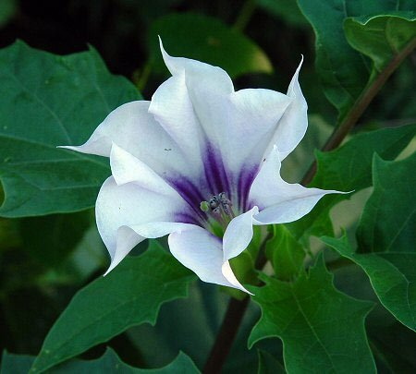 | 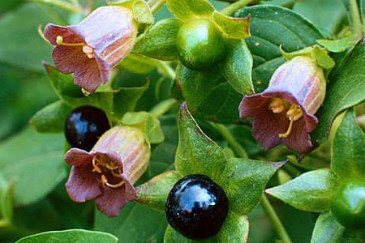
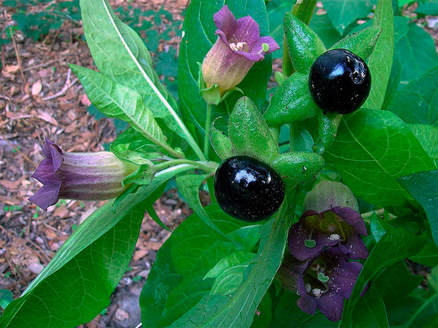 | Красавка обыкновенная (белладонна)

На территории Беларуси также произрастает белена. Она цветет и плодоносит в июне-августе. Все части растения ядовиты.

Белена черная внешне похожа на мак, в ней много черных зернышек, которые вызывают отравление при попадании в желудочно-кишечный тракт.
В легких случаях кожа человека краснеет, отмечается повышенное возбуждение, тревога, повышенная активность, вплоть до бреда и галлюцинаций.
При тяжелых отравлениях повышается температура, человек теряет сознание или становится очень возбужденным. Кожа приобретает синеватый оттенок. Возможно развитие судорог. При отсутствии незамедлительного лечения возможен летальный исход.
Алкалоиды белены и белладонны находят широкое применение в качестве противоспазматических и болеутоляющих средств при язвенной болезни желудка и кишечника, бронхиальной астме, холециститах, сопутствующих, желчнокаменной болезни, почечных коликах, при стенокардии и инфаркте миокарда. Они входят в состав таблеток «Аэрон», применяемых для профилактики и лечения морской и воздушной болезни, используются в глазной практике, при отравлении наркотиками, снотворными, грибами и в ряде других случаев.

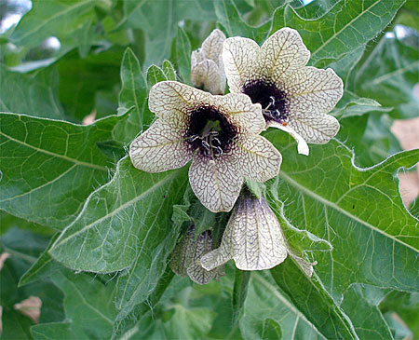 | 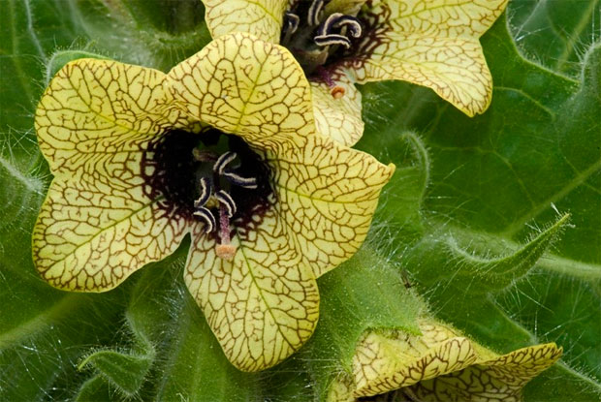
Белена белая | Белена белая

Лю́тик е́дкий (лат. Ranúnculus ácris) — травянистое растение, один из видов рода Лютик семейства Лютиковые (Ranunculaceae).
В топ-листе ядовитых растений Беларуси находится лютик обыкновенный, или, как называют его в народе, "куриная слепота". Желтые цветы лютика вызывают у домашних птиц галлюцинации, поэтому это ядовитое растение и получило такое название.
Химический состав Растение содержит летучее едкое вещество с резким запахом — протоанемонин (анемонол) типа камфары, раздражающее слизистые оболочки глаз, носа, гортани и внутренних органов, каротиноид флавоксантии, сапопины, алкалоиды, аскорбиновую кислоту, сердечные гликозиды и флавоновые соединенияhttp://dic.academic.ru/dic.nsf/ruwiki/655038. Сильно ядовито.
Применение Медонос.
Применяют в народной медицине для лечения ожогов, ран, при фурункулах, а также при ревматизме, головных болях, туберкулёзе.
Махровая форма (сорт Flore pleno) с крупными ярко-жёлтыми цветками выращивается как декоративное садовое растение.

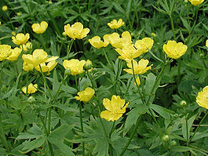 | 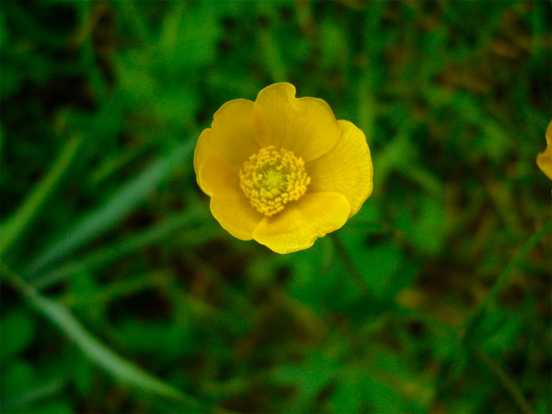
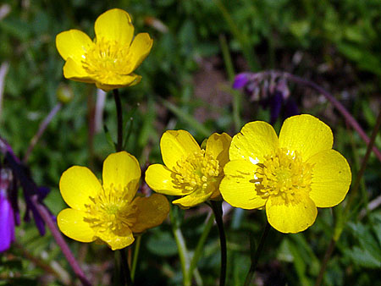 | Лютик едкий Ranunculus acris L., 1753

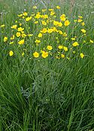  Общий вид | 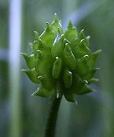  Плод
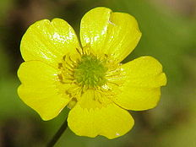  Цветок | 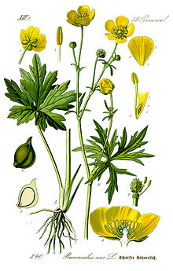  Лютик едкий. Ботаническая иллюстрация из книги О. В. Томе «Flora von Deutschland, Österreich und der Schweiz», 1885

Ученые предупреждают, что известный всем чистотел также является ядовитым растением. Хотя в народной медицине это растение активно используется.

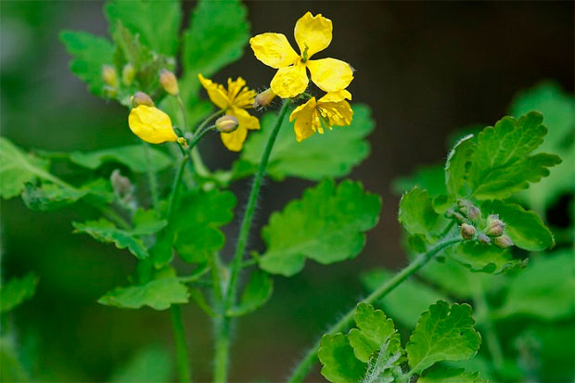
Чистотел

Дурма́н обыкнове́нный, или Дурман воню́чий — распространённый в Европе вид травянистых растений рода Дурман семейства Паслёновые. Латинское название: Datura stramonium

Другие названия дурмана - дурман вонючий, шальная трава, дурнопьян, водопьян, трава колдунов, бешеное зелье, одурь-трава.

Дурман обыкновенный обладает яркими семенами и ягодами. Признаки отравления те же, что и при употреблении белены черной.

Использование. Дурман обладает спазмолитическим, болеутоляющим, успокаивающим действиями. Его настой принимают при заболеваниях верхних дыхательных, желчных путей, желудочно-кишечного тракта. Настой листьев рекомендуют при бронхиальной астме, долго не проходящем судорожном кашле.

Из листьев дурмана делают препарат "Асматин" (сигареты), которые используют для курения при астме. Или, по народным рецептам, можно дышать дымом от сгоревших на плите листьев или семян. Как болеутоляющее средство настой и настойку семян дурмана принимают при желудочных коликах, раке желудка.

Можно использовать в виде настоя дурман в сборе (неполная 1 ч. ложка измельченных семян дурмана и столько же стеблей горицвета залить 1 стаканом кипятка, настоять, принимать так же, как и настой).

Настой и настойку дурмана используют, как успокаивающее средство, при расстройстве центральной нервной системы, психических заболеваниях, неврастении, одышке, эпилепсии, спазмах, нарушении речи, судорогах, повышенной половой возбудимости, икоте, морской болезни, при болезненном напряжении полового члена без его возбудимости.

Дурман обыкновенный - считается очень радикальным средством при частичном выпадении матки, толстой кишки (делают примочки, сидячие ванночки, спринцевания, клизмы), а также при длительно протекающем ревматизме.

Настойку применяют, как обезболивающее, при ушибах, ревматизме, невралгии. Отвар семян дурмана используют для полосканий при воспалении слизистой полости рта, горла, для растирки при воспалении лимфоузлов, при мастите, мастопатии, опухолях от удара, для спринцеваний при воспалении яичников и женских половых органов.

Отвар семян дурмана обыкновенного на подсолнечном масле используют наружно, при экземе и др. заболеваниях.

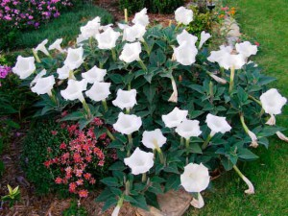 | 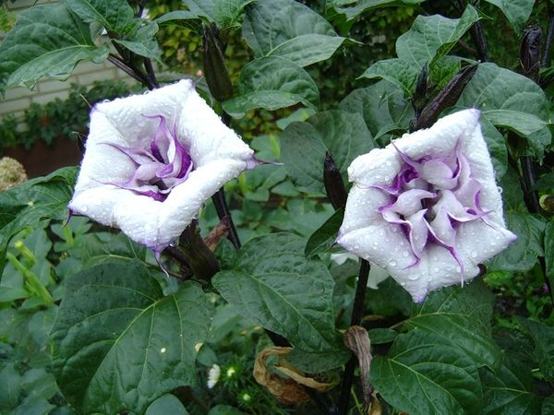
Дурман обыкновенный | Дурман обыкновенный

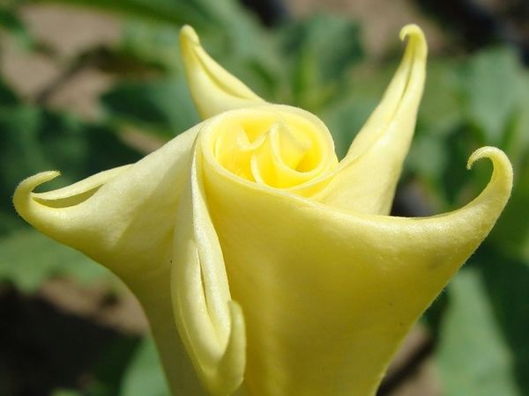 | 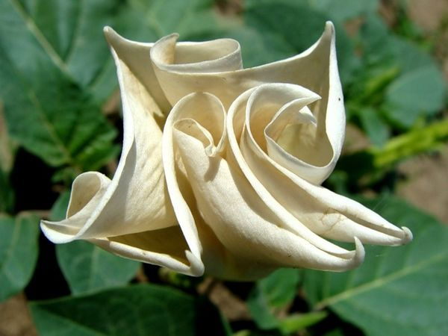
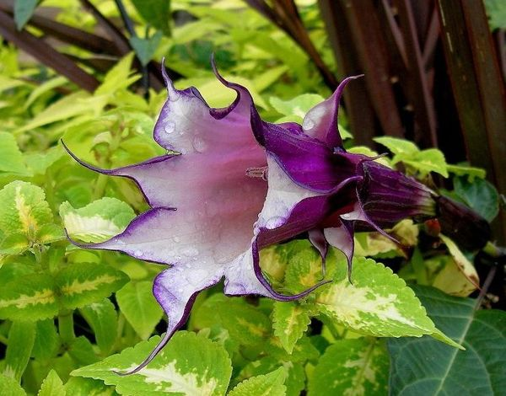 | 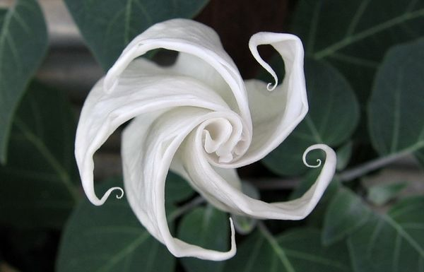
Дурман обыкновенный | Дурман обыкновенный

Наперстя́нка пурпу́рная, или пурпу́ровая, или кра́сная — вид многолетних травянистых растений семейства Подорожниковые. Другие названия: наперсточная трава
Ранее, в других классификациях, растение относили к семейству Норичниковые.
Латинское название: Digitalis purpurea
Ботаническая характеристика. Наперстянка пурпуровая - двухлетнее травянистое растение высотой от 50 до 120 см. В первый год развивается только розетка крупных листьев эллиптической или яйцевидной формы, с тупой верхушкой и длинным крылатым черешком, городчатым краем, сетчатым жилкованием (хорошо заметным с нижней стороны). На второй год появляются серебристые от опушения стебли, сидячие листья и цветки. Венчик цветка пурпуровый, внутри белый с пурпуровыми пятнами в зеве, имеет вид наперстка. Соцветие - густая односторонняя многоцветковая кисть. Плод - двугнездная многосеменная коробочка. Цветет в июне-июле, семена созревают в июле-августе. Листья различных видов наперстянки отличаются между собой по форме, размерам, краю, характеру жилкования, степени опушения листовой пластинки.
У четырех видов наперстянки лекарственным сырьем являются листья, а у наперстянки реснитчатой заготовляется трава. Все растения ядовиты.
Распространение. В диком виде не встречается. Культивируется на Северном Кавказе, в Крыму, на Украине, в Новосибирской области.
Местообитание. Предпочитает открытые места и чернозем.
Заготовка. Сырье рекомендуется собирать в фазе цветения, в солнечный день, так как гликозиды накапливаются интенсивнее на свету. При возделывании наперстянки в виде однолетней культуры листья срезают 2-3 раза за лето без черешков (они затрудняют сушку, а биологически активных веществ не содержат).
Охранные мероприятия. На двулетних плантациях при заготовке сырья предохраняют корневую систему от повреждения.
Химический состав. Из надземной части наперстянки пурпуровой выделено 62 сердечных гликозида. Наиболее изучены стероидные гликозиды - пурпуреагликозиды А и В, дигитоксин, b-ацетилдигитоксин, дигитонин, гитоксин, гитонин.
Кроме того, в растении обнаружены стероидные сапонины, флавоноиды, холин и др.
Вред. Вызывает тошноту, рвоты, головную боль и понос. Нарушается сердечный ритм, вплоть до остановки сердца в тяжелых случаях.
Использование. Главное достоинство листьев наперстянки пурпурной в том, что в них содержится (помимо прочих веществ) множество сердечных гликозидов. Они обладают свойством накапливаться в организме человека и тем самым облегчать течение болезни. Например, при сердечной недостаточности и атеросклерозе, ишемии (ИБС) и стенокардии («грудной жабе»), а также гипертонии и аритмии. Вместе с тем гликозиды наперстянки пурпурной, а точнее галеновые препараты на её основе улучшают снабжение тканей сердечной мышцы кислородом и питательными веществами, нормализуют её сокращение, улучшают кровоснабжение головного мозга, ускоряют обмен веществ, а за счет усиленного мочевыделения удаляют из организма избыток жидкости.

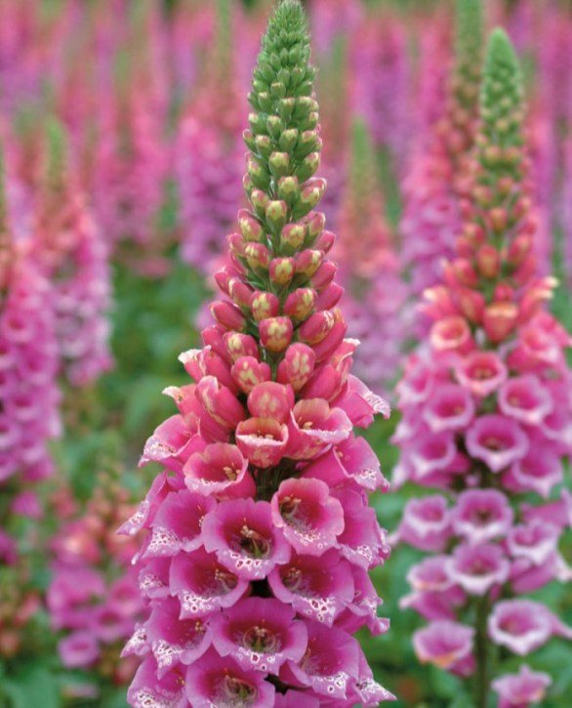 | 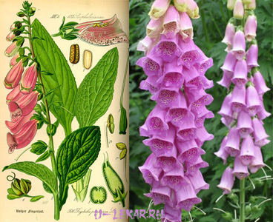
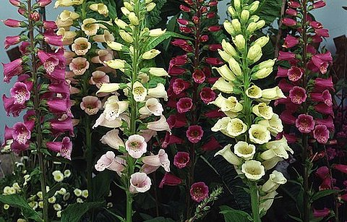 | Наперстя́нка пурпу́рная

БОРЩЕВИК МОЖЕТ ОТРАВИТЬ НА РАССТОЯНИИ

Кроме аборигенных видов ядовитых растений, "опасность представляют и некоторые инвазивные, т.е. привнесенные в белорусскую флору растения".
Например, борщевик Сосновского, который был занесен на территорию Беларуси в середине прошлого века. "Следует знать, что борщевик Сосновского может ранить на расстоянии.
Вред. Широко распространено мнение, что только прикосновение к растению может дать химический ожог кожи. Но и нахождение рядом с этим растением в жаркую погоду может иметь серьезные последствия. Волоски, которые отрываются от этого растения, вызывают и ожоги дыхательных путей, и отравления».

Портал interfax.by подробно писал о том, как это растение-мутант буквально оккупирует белорусскую столицу, в материале «Ядовитый сорняк угрожает минчанам».

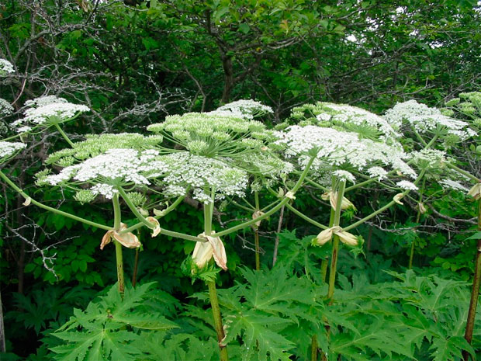
Борщевик Сосновского

ЯД ИЗ ПАЛИСАДНИКА

Белорусам угрожает еще одно чужеродное опасное растение – это золотарник канадский. "По степени опасности инвазивных видов растений золотарник канадский стоит в одном ряду с борщевиком». Это растение вызывает сильную аллергическую реакцию. Иногда это растение с желтыми цветами высаживают в палисадниках". Золотарник цветет в июле-сентябре.
Степень его агрессивности превышает борщевик.

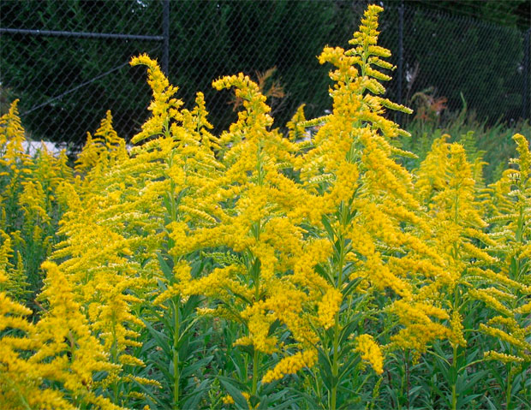
Золотарник канадский

НАШЕСТВИЕ УКРАИНСКОЙ АМБРОЗИИ

Угроза со стороны еще одного инвазивного растения. Со стороны Украины в Беларусь идет амброзия. Этот опасный сорняк-аллерген в прошлом веке пришел в Украину из Северной Америки.
По данным санитарных врачей Минздрава Украины, если не принять соответствующих мер в отношении амброзии, то более 90% украинских детей к 2020 году будут аллергиками.
Амброзия цветет с конца июля до середины сентября.

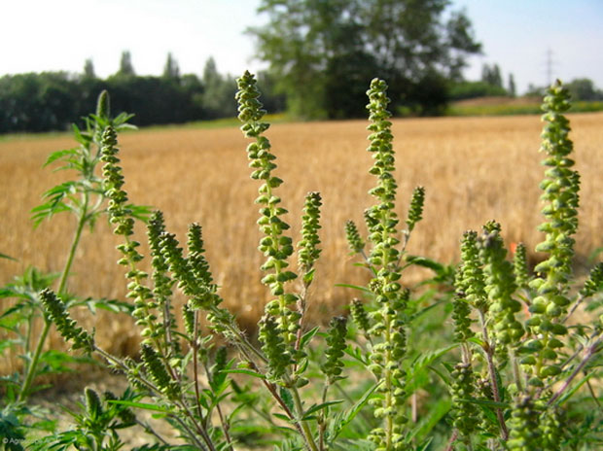 | 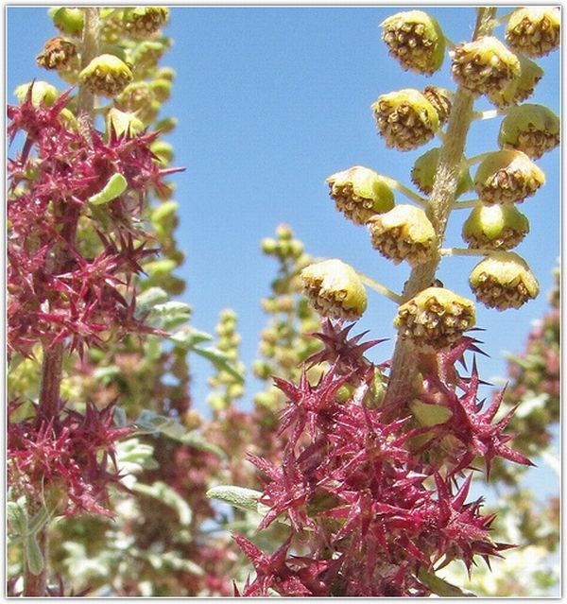
Амброзия полыннолистная | 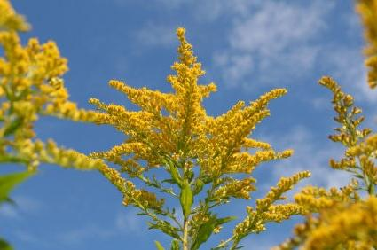
Болиголо́в пятни́стый (лат. Conīum maculātum) — двулетнее травянистое растение, вид рода Болиголов (Conium) семейства Зонтичные (Apiaceae).
Другие названия: болиголов крапчатый.

Распространение и экология
В природе ареал вида охватывает Северную Африку: Алжир, Марокко, Тунис и Эфиопия; всю территорию Европы; умеренные районы Азии от Турции до Китая. В России встречается почти по всей европейской части, на Кавказе, в Западной Сибири.
Произрастает на лесных опушках, заливных лугах, известняковых склонах, как сорное - в посевах и огородах, на залежах и пустырях, около жилья, у дорог и заборов, на свалках, по склонам оврагов, по полотну железных дорог.
Описание. Двулетнее травянистое растение семейства Зонтичные (Apiaceae). Имеет беловатый веретенообразный корень. Стебель высотой 60-200 см, прямостоячий, ветвистый, часто с сизоватым налётом, тонкобороздчатый, почти голый, полый внутри, в нижней части имеет красно-бурые пятна.
Листья черешковые (черешки полые), широко-треугольные, дважды-триждыперистые, рассеченные, длиной 30—60 см. Листья в нижней части стебля более крупные и сложные. Листья к верхушке стебля более мелкие и простые, почти сидячие.
Цветки мелкие, белые, пятимерные, в зонтиках, которые образуют щитковидно-метельчатое соцветие. Цветет в июне - июле. Созревание семян начинается в июле. Плод представляет собой двусемянку, которая распадается на два полуплодика.
Распространён болиголов пятнистый в Европе, Азии, Северной Африке и Северной Америке. Растёт на пустырях, по склонам оврагов, среди кустарников вдоль рек, как сорняк в огородах. Размножается семенами.
Смертельно ядовитое растение (особенно незрелые плоды)!
В первый год жизни вырастает пучок прикорневых листьев, похожие на петрушку и пастернак. Поэтому следует быть осторожным!
Все части растения, будучи растёртыми в руке, издают неприятный мышиный запах, который может вызывать головную боль.

Сбор и заготовка сырья. Для лекарственных целей используют траву болиголова пятнистого, а также незрелые плоды с зонтиками. Сбор проводят в тот период времени, когда на растении есть цветки, а также есть незрелые семена.
Все части растения ядовиты, поэтому при заготовках необходимо строго соблюдать правила безопасности: не пробовать растение на вкус, не позволять собирать детям, готовое сырьё хранить отдельно от других лекарственных растений.

Химический состав
Ядовитые свойства определяют алкалоиды кониин (самый ядовитый), метилкониин, конгидрин, псевдоконгидрин, коницеин. Содержит также жирное масло, в состав которого входят глицериды петрозелиновой и петрозелидиновой кислот. В плодах болиголова содержатся до 2 % алкалоидов, в листьях — до 0,1 %, в цветках — до 0,24 %, в семенах — до 2 %; до 0,08 % — эфирного масла и кофейной кислоты. Из цветков выделены кверцетин (входит в группу витамина P) и кемпферол.
!!! Болиголов в Шотландии теряет свои алкалоиды, а в Армении даже употребляется в пищу.

Картина отравления
Все части растения вследствие наличия алкалоидов очень ядовиты. Наибольшей токсичностью отличается кониин, обладающий никотиноподобным и курареподобным действием. Он вызывает в скелетной мышце эффекты, подобные ацетилхолину, или, наоборот, проявляется его антагонистическое действие к последнему. Малые и средние дозы повышают артериальное давление, усиливают сокращения и учащают ритм сердца. Кониин вызывает сначала возбуждение, а затем остановку дыхания. Другие алкалоиды растения по своему действию сходны с кониином, но отличаются от него меньшей токсичностью.
Основные симптомы отравления: Так как растение очень ядовитое, следует быть внимательным к самочувствию! Тошнота, рвота, сильная слабость, понос, понижение температуры тела - это признаки отравления болиголовом пятнистым. При этом необходима срочная медицинская помощь!
Далее присоединяется слюнотечение, головокружение, нарушение глотания, речи, побледнение кожи.
Начальное возбуждение сопровождается судорогами и переходит в угнетение ЦНС. Характерным является восходящий паралич, начинающийся с нижних конечностей, сопровождающийся потерей кожной чувствительности. Зрачки расширены, на свет не реагируют. Нарастающее удушье может привести к остановке дыхания.
При контакте с кожей сок вызывает дерматит.
Известны случаи отравления оголодавшего скота.
Противоядием является молоко, подкрашенное марганцовокислым калием до розового цвета.
Так как растение очень ядовитое, следует быть внимательным к самочувствию! Тошнота, рвота, сильная слабость, понос, понижение температуры тела - это признаки отравления болиголовом пятнистым. При этом необходима срочная медицинская помощь!

Фармакологические свойства
В народной медицине болиголов применяется как успокаивающее, противосудорожное и болеутоляющее средство при болезненных состояниях, сопровождающихся судорогами или спазмом внутренних органов — хорее, эпилепсии, коклюше, мигрени.
Сгущённый сок болиголова обладает мочегонным действием.
Спиртовая настойка семян и листьев болиголова (1:10) применялась как болеутоляющее средство при различных болях (в том числе и онкологических), возникающих при заболевании органов пищеварения, при задержке мочи в мочевом пузыре, ночном семяизвержении у подростков, задержке менструаций, упорном болезненном кашле. Экстракт и пластырь применяют наружно в качестве обезболивающего средства.

Значение и применение
В Древней Греции его использовали как «официальный» яд, которым отравляли осуждённых на смерть.
Считается, что ядом болиголова были отравлены Сократ и Фокион.
Со времён Гиппократа считается лекарственным растением.
Известны случаи отравления оголодавшего скота. Отравление наступает при поедании лошадьми 2—3 кг свежей травы, крупным рогатым скотом — 4—5 кг, утками — 50—70 г. Силосование и высушивание не обезвреживает растение. При отравлении животным дают парное молоко.
Сок растения, содержащий дубильные вещества, пригоден для дубления некоторых сортов кожи (однако, из-за ядовитости, используется в этих целях редко).
Инсектицид.
Медонос, но сильная ядовитость исключает возможность его использования в качестве медоносного растения.

Применение в медицине
Болиголов пятнистый обладает обезболивающим, противосудорожным, успокаивающим, противовоспалительным, кровоостанавливающим, противоопухолевым свойствами.
В народной медицине препараты болиголова применяют при сильных болях в желудке и кишечнике, при запорах, поллюциях, задержке мочи, при сильном кашле, анемии, аменорее. Как противоопухолевое средство болиголов пятнистый применяют для лечения фибромиомы матки, рака молочной железы. Наружно настойку этого растения используют при ревматизме и подагре.
Гомеопатические препараты из болиголова пятнистого имеют название Conium maculatum. В гомеопатии эти препараты применяют для лечения головокружений, золотухи, опухолей грудных желёз, острого воспаления спинного мозга, лицевой невралгии, кашля, пареза верхних век, заболеваний простаты, рака желудка, глазных заболеваний.
Лекарственные формы и дозы.
Настойка болиголова пятнистого. Готовят смесь из свежих цветков с листьями и недозрелых семян с зонтиками взятые поровну. 2 части этой смеси помещают в стеклянную посуду и заливают 4 частями 90% -ного спирта. Настаивают 2 недели, процеживают. По 2 капли на столовую ложку воды принимают не более пяти раз в день.
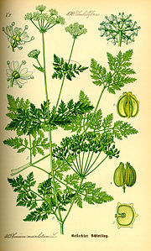 | 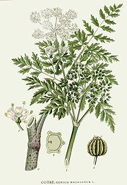
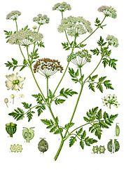  Ботанические иллюстрации (сверху вниз):  К. А. М. Линдмана из книги Bilder ur Nordens Flora, 1917—1926;  О. В. Томе из книги Flora von Deutschland, Österreich und der Schweiz, 1885;  из книги «Köhler’s Medizinal-Pflanzen», 1887. | 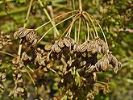  Плоды болиголова

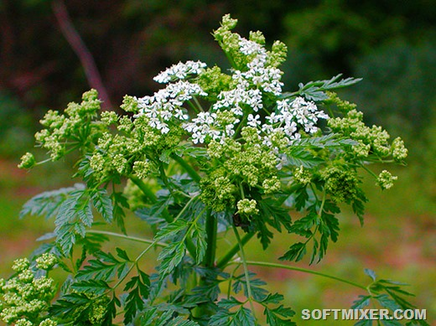 |  | 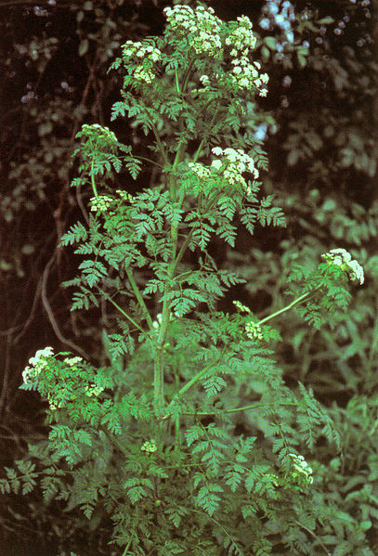
БОЛИГОЛОВ ПЯТНИСТЫЙ |  | Общий вид цветущего растения БОЛИГОЛОВ ПЯТНИСТЫЙ

Боре́ц, или Акони́т (лат. Acónítum) — род многолетних травянистых ядовитых растений семейства Лютиковые (Ranunculaceae) с прямыми стеблями и с чередующимися дланевидными листьями.
Латинское название рода Aconitum (Аконит) произошло от греческого греч. Aconae — «скала, утёс» или Acontion — «стрелы». Растение было известно под тем же названием ещё древним.
Одна из легенд о происхождении растения связана с мифологическим героем Древней Греции — Гераклом. При выполнении двенадцатого подвига герой пленил и вывел из царства Аида трёхголового стража преисподней Цербера. Оказавшееся на поверхности чудовище, ослеплённое ярким солнечным светом, стало бешено вырываться. При этом из его пастей потекла ядовитая слюна, залившая землю и траву вокруг, и там, куда она попадала, поднимались высокие, стройные ядовитые растения. А поскольку произошло всё это якобы вблизи города Акони, в честь его и назвали необычный многолетник — «аконитум».
Его виды носят русские народные названия — «борец-корень», «волчий корень», «волкобой», «иссык-кульский корень», «царь-зелье», «царь-трава», «чёрный корень», «чёрное зелье», «козья смерть», «железный шлем», «шлемник», «каска», «капюшон», «лошадка», «туфелька», «лютик голубой», «синеглазка», «прострел-трава», «прикрыш-трава».
Немецкое название — Eisenhut — дано растению за сходство цветка со шлемом с опущенным забралом.

Распространение и экология
Все виды аконита распространены в Европе, Азии, Северной Америке.
Аконит растёт на влажных местах вдоль берегов рек и по обочинам дорог, на богатых перегноем почвах, на горных лугах.
Борец новеборацензе (Aconitum noveboracense) включён в официальный список растений, находящихся под угрозой исчезновения в США, а также в Красную книгу МСОП.

Биологическое описание
Род весьма близок к растениям рода Живокость (Delphinium), или Шпорник. В отличие от большинства родов семейства, Борец имеет зигоморфные цветы, что делает общий облик этого растения не очень похожим на классические Лютиковые и несколько сближает его по внешнему виду с семейством Бобовые (Fabaceae). Более всего своим габитусом цветущие растения борца напоминают широко известную сельскохозяйственную культуру семейства бобовых — люпин, также часто имеющий фиолетовые или синие цветки и немного более компактные соцветия.
Многолетние травянистые растения.
Корневая система бывает двух видов. Небольшой клубневидновздутый конический корень, чёрный снаружи, летом развивает 1—2 молодых дочерних клубнекорня, перезимовывает и даёт весной начало новому растению; старый клубнекорень к концу вегетационного периода или отмирает вместе с надземной частью или старые клубнекорни не отмирают и не отделяются, а остаются связанными с новым молодым корнем, так что образуется целая цепочка из нескольких, иногда 12—15, корней. При другом типе корневой системы клубней не образуется, а развиваются многочисленные тонкие шнуровидные корни, сросшиеся в плоский стержневой корень, немного перекрученный.
Листья очерёдные, округлые, более или менее глубокопальчатораздельные.
Соцветия — верхушечная кисть из крупных цветков. Цветки неправильные: чашечка пятилистная, окрашенная (жёлтая, синяя, сиреневая или белая), венчиковидная; верхний листочек её шлемовидной формы; под этим шлемом находится редуцированный венчик, превращённый в 2 нектарника; тычинок много, завязь верхняя (шпорца нет — отличие от живокости). Цветут во второй половине лета.
Формула цветка: .
Плоды — 3—7 сухих, сборных, многосеменных листовок.

Химический состав
Во всех частях всех видов растений содержатся алкалоиды, в первую очередь — аконитин.
Первый тип летучих алкалоидов не ядовит, он представляет собой 5-7 – кольцеобразную молекулярную структуру, в результате гидролиза распадающуюся на аруканин и органическую кислоту. По сути, атизиновые алкалоиды – это моно- и диэфиры бензойной и уксусной кислот. Они содержатся в аконите в очень малых количествах, и обуславливают его благотворное воздействие на сердечнососудистую систему человека.
Второй тип алкалоидов, названный в честь самого растения, намного интереснее. Эти алкалоиды представлены гипоаконитином, мезаконитином, изаконитином и собственно аконитином. Они совсем не растворяются в воде, слабо – в эфире, отлично – в хлороформе. При гидролизе распадаются на бензойную и уксусную кислоты, гипоаконин, мезаконин или аконин соответственно. Наибольшая концентрация аконитиновых алкалоидов в клубнях растения: например, у аконита джунгарского она может достигать 4%.
Помимо ядовитого алкалоида, в корнях аконита содержатся:
- Сахар;
- Даукостерин;
- Псевдоаконитин;
- Мезоинозидол;
- Сапонины;
- Флавоны;
- Смолы;
- Кумарин;
- Крахмал;
- Органические кислоты (лимонная, бензойная, трансаконитиновая, стеариновая, олеиновая, линолевая, пальмитиновая).
В надземной части аконита содержатся также:
- Дубильные вещества;
- Около двух десятков микро- и макроэлементов;
- Инозит;
- Флавоноиды;
- Витамин C.

Отравление аконитом
Токсичность аконита зависит от его вида, типа почвы и времени сбора. На болотистых и заводненных участках растут менее ядовитые кусты. Собранные весной и осенью клубни аконита более токсичны, но слабее воздействуют на сердце, нежели те, что заготовлены зимой.
Следует понимать, что ядовиты именно растения, содержащие аконитин и его подтипы. Атизиновые алкалоиды опасности для человека не представляют, но в природе очень мало видов аконита, имеющего в составе только эти нетоксичные вещества.
Подавляющее большинство растений в той или иной степени ядовиты. Проверить это можно опытным путем: если натереть палец соком аконита, кожа сначала начнет зудеть и гореть, а затем на время утратит чувствительность. Чем сильнее эффект, тем более ядовито растение. Алкалоид аконитин сначала раздражает нервные окончания, а затем резко парализует их. Проводить подобные опыты в принципе не рекомендуется, а использовать для них натертые корни и вовсе опасно.

Существует мнение, что садовые формы теряют свои ядовитые свойства. В Индии, например, некоторые культурные виды аконита даже употребляют в пищу, и, видимо, поэтому там родилось сказание об одной красавице, которая ела так много аконита, что сама сделалась ядовитой. К ней нельзя было не только прикасаться, но даже встречаться с ней взглядом, так как взгляд красавицы отравлял людям жизнь.
По современным представлениям, «аконит — крайне ядовитое растение, применение его в медицине недопустимо и опасно для жизни даже при традиционном наружном применении».
Первая помощь при отравлении аконитом — промывание желудка и приём активированного угля, для дальнейших действий необходима помощь врача. В частности, рекомендуется внутривенное введение глюкозы, при судорогах — внутривенное введение противосудорожных препаратов, таких, как оксазепам.

Применение
Многие виды борца, растущие в умеренном поясе Северного полушария, именно Aconitum stoerckeanum, Aconitum napellus, Aconitum variegatum, культивируются цветоводами ради красивых цветов, в основном тёмно-синих или фиолетовых, реже жёлтых и беловатых, собранных в длинные кисти или пирамидальные головки. Так, в европейском цветоводстве широко известен садовый гибрид «Биколор» (Aconitum ×cammarum «Bicolor»). Растение образует густые кусты до полуметра высотой и крупными кистями бело-голубых цветов. Часто культивируется и неприхотливый, почти не требующий специального ухода «Волчий аконит» — Aconitum lycoctonum subsp. vulparia (Rchb.) Nyman. Растение более компактное, высотой 1—1,2 метра с кистями узких насыщенно-жёлтых цветов.
Все виды этого растения во всех своих вегетативных органах, в особенности в листьях и корнях, содержат одуряющее ядовитое вещество жгучего острого вкуса и потому должны считаться опасными ядовитыми растениями. Часто встречались случаи отравления (иногда и со смертельным исходом), происходившего или от случайной примеси листьев аконита к салату и овощам, или же оттого, что люди несведущие принимают иногда шишконосные корни ядовитого Aconitum napellus, растущего в горных долинах Средней и Южной Европы, за корни другого горного растения любисток (Levisticum из семейства Зонтичные), употребляемого во многих горных местностях для выделки травяного ликёра.
В VIII Государственную фармакопею СССР (1946) были включены два вида борца: борец каракольский (Aconitum karakolicum) и борец джунгарский (Aconitum soongaricum), произрастающие во влажных горных лесах Тянь-Шаня. Клубни этих борцов содержат сумму дитерпеновых алкалоидов, из которых наиболее ядовит — аконитин.
Трава борца бледноустого (Aconitum leucostomum) используется для получения препарата аллапинина, обладающего антиаритмическим действием.
Из аконита каракольского и джунгарского население республик Средней Азии готовит настойки, отвары, мази и другие препараты, которые употребляют в малых дозах как наружное болеутоляющее средство при невралгиях, простуде, ревматизме, различных поражениях кожи.
Аконит входит в состав комплексных препаратов, применяемых в научной медицине для лечения острых и хронических радикулитов, люмбаго и плекситов.
Акониты дают пчёлам незначительное количество нектара и обножки. Пчёлы посещают их только при отсутствии других медоносов. Акониты нередко вызывают отравление пчёл.

Исторические сведения
Цветок посвящён Сатурну. По легенде, он появился из падавшей на землю слюны Цербера. Считается, что символизирует преступление, словесный яд и холодность. Часто упоминается как ведьмин цветок.
Древние галлы и германцы натирали экстрактом этого растения наконечники стрел и копий, предназначенных для охоты на волков, пантер, барсов и других хищников. Это в какой-то мере подтверждают сохранившиеся в народе прозвища аконита — волчий корень, волкобой, у славян — песья смерть, песье зелье, чёрное зелье.
В Древнем Риме аконит пользовался успехом как декоративное растение и широко культивировался в садах. Однако римский император Траян в 117 году запретил выращивать аконит, так как были частые случаи подозрительных смертей от отравлений. В Древней Греции и Риме аконитом отравляли приговорённых к смерти.
Плутарх рассказывал об отравлении этим растением воинов Марка Антония. Воины, в пищу которых попадал аконит, «теряли память и были заняты тем, что переворачивали каждый камень на своем пути, будто искали что-то очень важное…», пока их не начинало рвать жёлчью. От этого яда не знали противоядий, и поэтому был даже издан закон, запрещавший покупать яд аконита. Нарушение этого запрета каралось смертной казнью.
Существует предание, что Тамерлан был отравлен именно ядом аконита — соком этого растения была пропитана его тюбетейка.
В старинную медицину аконит введён в XVIII веке Штёрком, лейб-медиком австрийского императора, в честь которого и был назван один из распространённейших видов в садовой культуре — Борец Штёрка.
Яд бик (Bikh, или Bish, Tuber Aconiti indica), известный на Востоке, в особенности в Индии, как один из самых ужасных, добывается из аконита, в частности, из Aconitum ferox. Корни всех названных видов служат в Индии для добывания страшного яда для стрел, употребляемого в особенности индийцами дигароа, которые с этой целью смешивают растёртые корни аконита с соком Dillenia speciosa.

Ботаники называют борец аконитом, от древнегреческого города Аконе, возле которого в изобилии это растение произрастало. Кроме того, вблизи города находилась пещера, ведущая, по представлению греков, в ад. По преданию, аконит вырос из слюны пса Цербера. Геракл, чтобы заслужить бессмертие, должен был совершить двенадцать подвигов: одиннадцатый состоял в том, чтобы привести на землю пса Цербера - страшное трехглавое чудовище, покрытое змеями. Цербер был стражем ада. Геракл спустился туда через вход, находившийся в земле неподалеку от мыса Генар в Лаконии. Владыка преисподней Аид разрешил ему увести Цербера, если только Геракл сумеет одолеть пса, не применяя оружия. И хотя Цербер обвил змеехвост вокруг ног Геракла, а голова дракона впилась ему зубами в тело, герой победил пса и привел на землю. От дневного света Цербер пришел в ужас. Ядовитая слюна потекла из всех его трех пастей, и там, где она падала, вырастал ядовитый цветок аконит.
Мифы и Легенды:
"...Вывел. А тот, разъярясь, возбуждаемый бешенной злобой
Громким лаем, тройным одновременно воздух наполнил
И по зеленым лугам разбросал белесую пену.
Пена пустила ростки, говорят, и, влагу впивая
Из плодоносной земли получила зловредную силу.
Этот живучий цветок, растущий на твердых утесах,
Жители сел аконитом зовут.
"Метаморфозы"
Овидий

Согласно мифу о аргонавтов, дочь царя Колхиды Ээта, ясноглазая Медея, была жрицей в храме Гекаты, богини волшебства и магии, и ученицей самой богини, которая научила её таким, например, достаточно сложным магическим приёмам, как укрощение огня, остановка движения реки, исцеление недугов, омоложение. Счастья девушке, правда, это не принесло. Она помогла Ясону, но тот, в конце концов, бросил её, решив жениться на молоденькой коринфской царевне. Медея, испросив день отсрочки, прислала сопернице расшитое платье, но не в знак римирения. Платье было пропитано ядом, и есть мнения, что этим ядом был сок аконита.

Есть и другая легенда про Медею:
Колдунья Медея, обманом ставшая царицей и женой Эгея, решает отравить героя - сына Эгея - Тесея. С этой целью Медея на пиру посылает Тесею кубок, отравленный ядом. Есть мнение, что кубок был отравлен аконитом. При этом авторы ссылаются на Овидия.

В поздней греческой мифологии покровительницей отравителей считалась богиня Геката - в высшей степени загадочное и темное по происхождению существо. В раннем периоде Геката была богиней вполне добродетельной, покровительствующей охоте, рыбной ловле и морякам. Но с V века до нашей эры характер ее резко изменился. Геката стала богиней злого волшебства, недобрых заклинаний, ночных кошмаров и отравителей. Шекспир по этому поводу писал: "...тлетворный сок полночных трав, трикрат пронизанный проклятием Гекаты". В арсенале волшебных трав богини нередко упоминается и известный нам борец-аконит, получивший громкую, но печальную славу.

Борцом же аконит называют на основании скандинавского сказания о последней борьбе бога Тора с ядовитым змеем. Все скандинавские боги и воскрешенные ими воины поднялись тогда на борьбу с темными силами, которые погасили солнце и звезды, разбудили вулканы, заставили закипеть реки и огнем охватили мир. В неравном поединке Тор побеждает мирового змея, но через девять шагов гибнет и сам от его ядовитых укусов. На месте гибели бога впоследствии и расцвел борец, как весть о том, что жизнь на земле продолжается.

В одной из старинных легенд говорится, что до первого греха люди огня не имели. Но после грехопадения отворились адские ворота, откуда на землю вырвалось пламя, чтобы пожарами причинять людям вред и смущать их огнеподобными появлениями бесов в воздухе. Кроме адского огня, был послан с неба и тот огонь, на котором сжигали приносимые Богу жертвы. В народе сохранилось поверье, что черный аконит ("жар-цвет") исполняет все желания. Еще в начале XX в. можно было встретить в деревнях мужиков, выходящих из леса с венками из аконита.

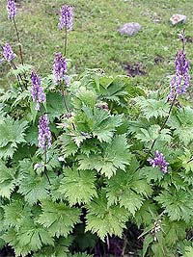  Aconitum rubicundum Fischer | 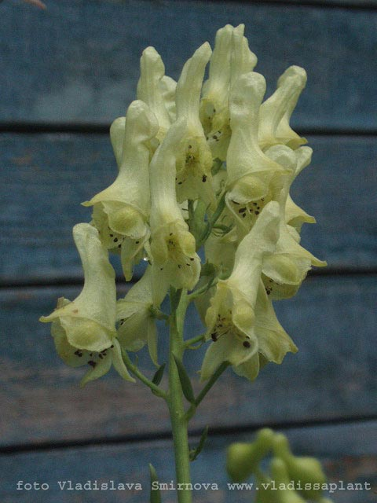  Aconitum lamarkii
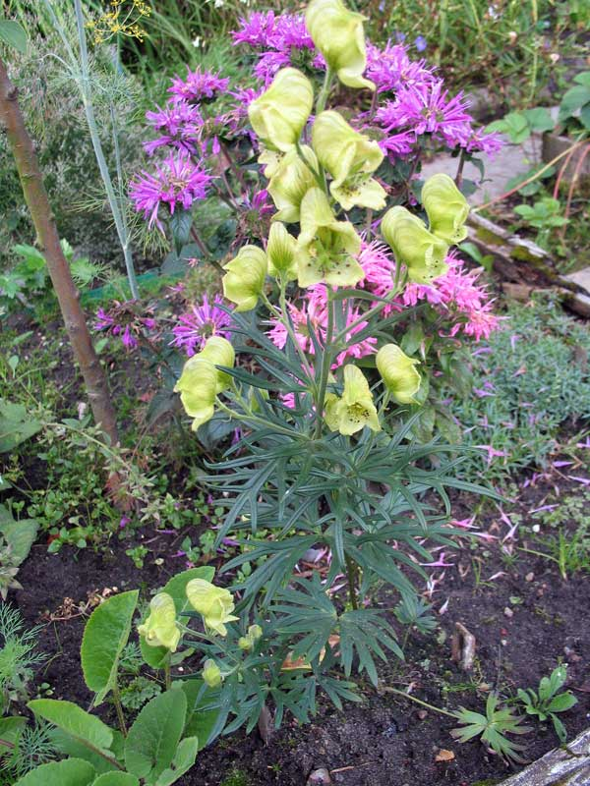 Aconitum confertiflorum | 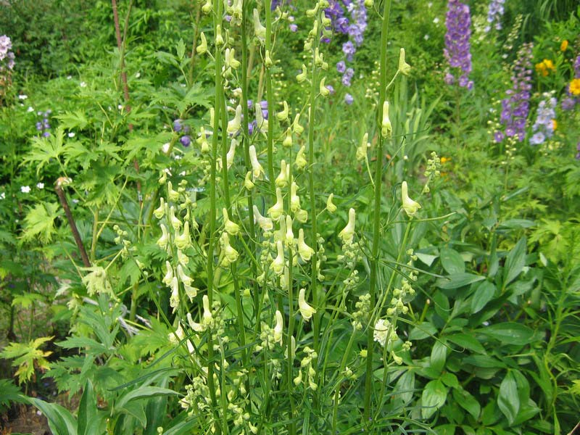  Аконит волчий — Aconitum lycoctonum L. = A.vuplaria  В диком виде растет в европейской части России, на юге Сибири и в Западной Европе.
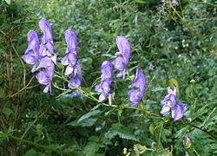  Борец пёстрый (Aconitum variegatum) | 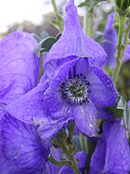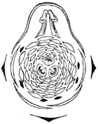
 | Цветок и диаграмма цветка

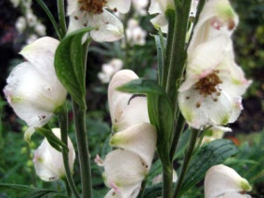 | 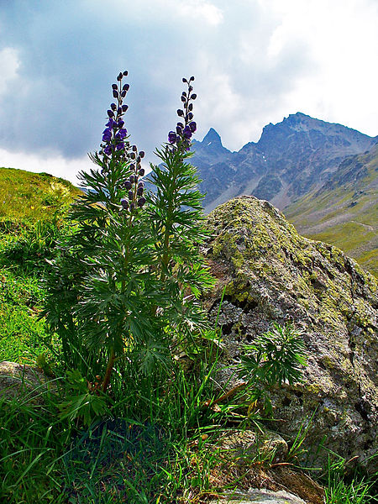
Аконит клобучковый 'Rubellum' | Борец клобучковый (Aconitum napellus) — типовой вид рода.  Общий вид группы цветущих растений

Клещеви́на (лат. Rícinus) — монотипный род семейства Молочайные (Euphorbiaceae). Единственный вид — Клещевина обыкнове́нная (Ricinus commúnis) — масличное, лекарственное и декоративное садовое растение.
Родина клещевины не определена, возможно, Африка (Эфиопия). Натурализовалась повсюду в тропической и субтропической зонах обоих полушарий, где произрастает в диком или полукультурном виде. Основные центры культуры — Индия, Бразилия, Аргентина, страны Африки, Китай и Иран. В Египте она разводится уже более четырёх тысяч лет.

Биологическое описание
В тропических и субтропических районах клещевина — вечнозелёный кустарник высотой до 10 м. В условиях культуры в странах умеренного климата (Россия и другие) — это однолетнее растение высотой до 2—3 м.
Стебли прямостоячие, ветвистые, внутри полые, розового, красного, фиолетового или почти чёрного цвета, покрытые сизым восковым налётом.
Листья крупные, 30—80 см длиной глубокоразрезные, иногда раздельные, заострённые, неравно-зубчатые, тускло-зелёные с черешками 20—60 см длиной.
Летом появляются кистевидные концевые или пазушные соцветия из зелёных с красным оттенком цветков. Клещевина — однодомное растение: мужские и женские цветки располагаются на одном растении; мужские в нижней, а женские в верхней части оси соцветия. Цветки мелкие, светло-кремовые или белые. Тычинки многочисленные, собраны в ветвистые пучки. Пестики с трёхраздельным столбиком и бахромчатыми рыльцами красного, малинового или светло-жёлтого цвета.
Плод — шаровидная голая или колючая коробочка до 3 см в диаметре. Располагаясь между листьями, плоды придают растению декоративный вид.
Зрелые семена имеют овальную форму. Со спинной стороны они выпуклые, с брюшной — более плоские, посередине имеется продольный шов. Оболочка семян гладкая, блестящая, пёстрая, мозаичная. В зависимости от сорта клещевины мозаика может быть коричневая, розовая, светло-розовая, контрастирующая на фоне семени. Цвет фона варьирует от серого до медно-красного. Таким образом семя своей формой и пёстрой окраской напоминает клеща, отсюда и соответствующее название растения. На верхушке семени имеется присеменник, легко отваливающийся и имеющий вид белого придатка.

Химический состав
Семена клещевины содержат от 40 до 60 % жирного масла. В семенном ядре содержится до 17 % белков, в том числе токсальбумин рицин — чрезвычайно ядовитое вещество. Ядовит также содержащийся там же в количестве 0,1—1 % рицинин — пиридиновый алкалоид.

Токсичность
Все части растения содержат белок рицин и алкалоид рицинин, ядовиты для человека и животных (ЛД50 около 500 мкг). Приём внутрь семян растения вызывает энтерит, рвоту и колики, кровотечения из желудочно-кишечного тракта, нарушение водно-электролитного баланса и смерть через 5—7 дней. Вред здоровью непоправим, выжившие не могут полностью восстановить здоровье, что объясняется способностью рицина необратимо разрушать белки тканей человека. Вдыхание порошка рицина аналогично поражает лёгкие.

Касторовое масло
Медицинское касторовое масло — фракция получаемая при холодном прессовании. Для разрушения рицина масло обрабатывают горячим паром. Рицин — химически нестойкое вещество и в результате гидролиза разлагается.
Масло — густая вязкая жидкость бледно-жёлтого цвета с характерным запахом. Оно содержит до 85 % триглицерида рицинолевой кислоты. Остальная доля триглицеридов приходится на олеиновую (9 %), линолевую (3 %) и различные предельные кислоты (3 %). Благодаря наличию триглицерида рицинолевой кислоты касторовое масло, в отличие от других растительных жиров растворимо в 95 % растворе этилового спирта.
Касторовое масло — классическое слабительное средство. Оно входит в состав некоторых линиментов, например бальзамических, обладающих антисептическими свойствами и способностью ускорять регенерацию тканей.
Технические сорта касторового масла используются в различных областях промышленности. Его высокая вязкость, сохраняющаяся при повышении температуры, и относительная инертность делают это масло исключительно ценным смазочным средством для высокофорсированных двигателей внутреннего сгорания (авиационных, модельных), а также компонентом специальных смазочных смесей.

Значение и применение
Клещевина возделывается главным образом ради семян (Semina Ricini vulgaris, Semina cataputiae majoris), из которых добывается клещевинное (касторовое или рициновое) масло (Oleum Ricini). Масло из семян, получившее название касторового (от латинского «кастор» - бобр, так как одно время его получали из Канады, которую называют «страной бобров»), общеизвестно как идеальное легкое слабительное.
Входящая в состав масла рициноловая кислота в двенадцатиперстной кишке под влиянием фермента липазы освобождается и действует на рецепторы слизистой оболочки, вызывая перистальтику и последующую дефекацию. Из-за отсутствия раздражающих свойств касторовое масло рекомендуют применять при воспалительных состояниях пищевых путей, колитах, инфекционных и токсических энтеритах, при пищевых токсикоинфекциях, при желчных коликах и крупозной пневмонии в качестве отвлекающего средства.

Клещевина разводится в садах как быстрорастущее декоративное растение. Она хороша на газоне в одиночной посадке или группами (3—5 штук) без других растений. В смешанных группах не даёт должного эффекта. Клещевину можно использовать для декорирования невысоких стен.
Растение сеют в апреле в торфоперегнойные горшочки, позже пересаживают в глиняные горшки (1 л). По окончании заморозков высаживают в грунт, не нарушая земляного кома. Клещевина растёт хорошо на солнечных местах и удобренных перегноем почвах при регулярных поливах.
Ранее в монотипическом роде Клещевина выделяли несколько видов, в том числе клещевину древовидную, или африканскую (Ricinus arborescens Desf., или Ricinus africanus Willd.), интересную тем, что листья её служили пищей для гусениц бабочки Saturnia cynthia, вырабатывающих жёлтый шёлк.

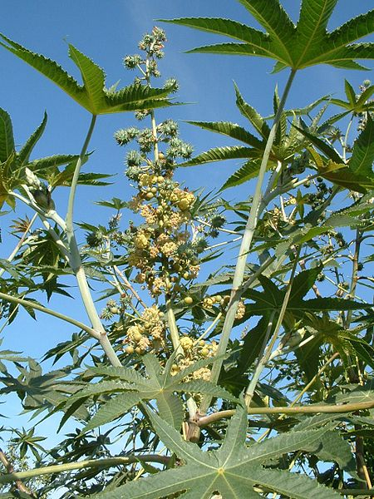 | 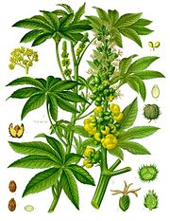  Клещевина обыкновенная
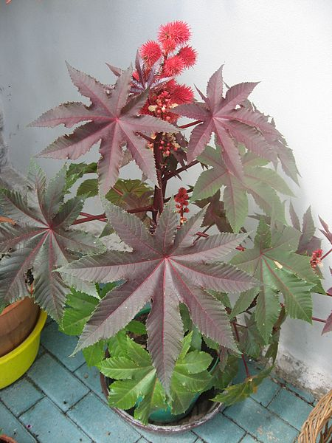 | 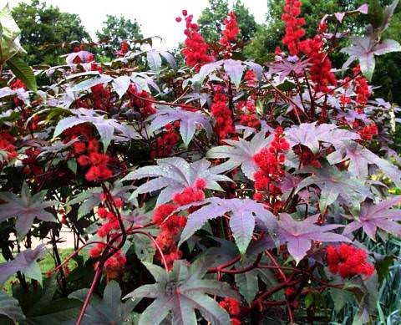
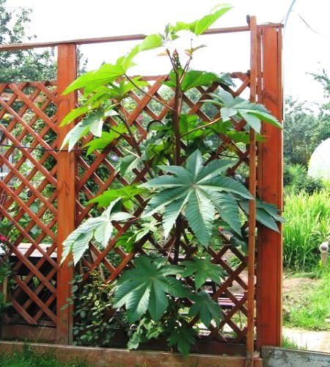 | 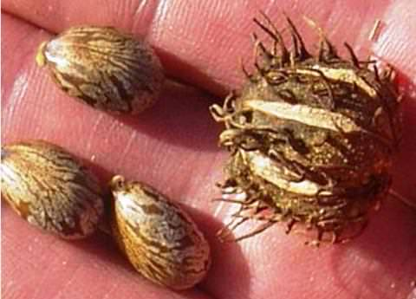
Клещевина обыкновенная
Спорынья́, или ма́точные ро́жки (лат. Claviceps) — род грибов семейства спорыньёвых (Clavicipitaceae), паразитирующий на некоторых злаках, в том числе, на ржи и пшенице.
В крайне малых дозах алкалоиды спорыньи могут быть использованы как лекарство для лечения пролактиномы, нервных расстройств, состояний возбуждения и страха, а также мигрени, остановки маточного кровотечения и побуждения матки к сокращению.
В фармакологических целях культивируется Claviceps purpurea — вид спорыньи, произрастающий на ржи. С 1 га собирают 50—150 кг склероциев.
В 1938 году из содержащихся в спорынье производных лизергиновой кислоты Альбертом Хофманном химическим путём был получен препарат ЛСД, в 1943 году им же было открыто его галлюциногенное воздействие на человека.
Препараты спорыньи обладают великолепным кровоостанавливающим действием и используются в акушерско-гинекологической практике.

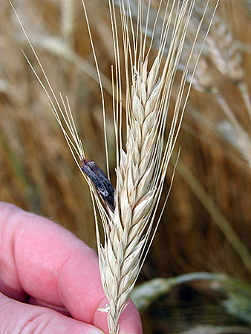 | 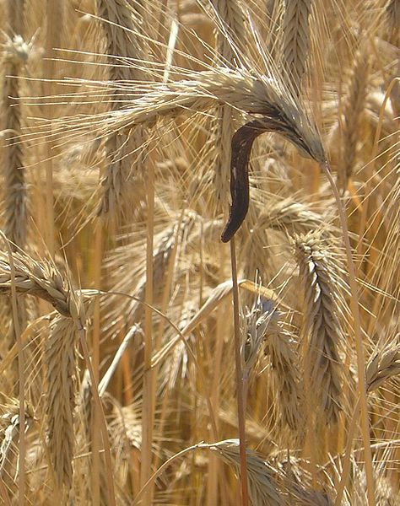
Спорынья

Ясенец белый (лат. Dictamnus albus) — вид многолетних травянистых растений рода Ясенец (Dictamnus) семейства Рутовые (Rutaceae).
Другие русские названия — дикий бадьян, волкана, ясеник, бодан, ясенник, бадан, неопалимая купина.
Одно из народных названий ясенца белого — «неопалимая купина» — связано со способностью растения интенсивно выделять в атмосферу большое количество летучих веществ. Особенно это проявляется в тёплые безветренные дни, когда растение как бы окутано невидимым «облаком» фитонцидов. И если поднести к растению зажжённую спичку, то вокруг растения можно наблюдать мимолётное пламя. Это потому, что составные части летучих веществ горючи и дают вспышки огня.

Экология и распространение
Ареал вида охватывает материковую Европу, Ближний (без Аравийского полуострова) и Средний Восток, Среднюю Азию, Индию, Монголию и Китай. На территории России растение встречается в Восточной Сибири, на Алтае и Дальнем Востоке.https://ru.wikipedia.org/wiki/%D0%AF%D1%81%D0%B5%D0%BD%D0%B5%D1%86_%D0%B1%D0%B5%D0%BB%D1%8B%D0%B9 - cite_note-GRIN-5
Растёт в степях, среди кустарников, в светлых лесах.
Ботаническое описание
Стебель более или менее курчаво пушистый, внизу всегда голый, 50—80 см высотой.
Листья непарноперистые с тремя-четырьмя, пятью-шестью парами мелких, на верхушке острых, пильчатых листочков.
Соцветие метельчато-кистевидное или кистевидное. Лепестки розовато-сиреневые, с пурпурными жилками, продолговатые, суженные в короткий ноготок.
Плод — коробочка.
Цветёт в июне — июле. Плоды созревают в июле — августе.

Значение и применение
В корнях и листьях содержатся алкалоиды; выход их из листьев в фазе вегетации 0,28 %. Среди алкалоидов обнаружены скиммианин, диктамнин, тригонеллин. В надземной части растения содержатся холин, сапонины, эфирное масло. Выход эфирного масла из цветущих растений 0,09 %, из свежих зелёных листьев — 0,14—0,16 %. В состав эфирного масла входит анетол и метилхавикол.
Зелёные молодые части растения до цветения употребляются как пряность.
В народной медицине сок травы использовали для выведения бородавок; отвар корня — при поносе, как противоглистное и противолихорадочное средство, при эпилепсии, малярии, желтухе, ангиохолите; наружно — при чесотке, крапивнице, облысении; настой семян — как косметическое средство.
Неопалимую купину народная медицина назначает при лечении малярии, воспалении желчных путей, при укусах змей и ядовитых насекомых.
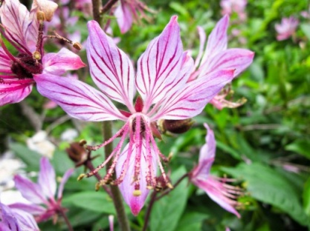 | 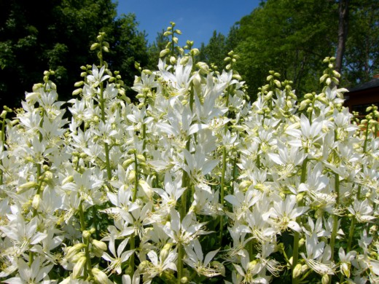 Ясенец белый.
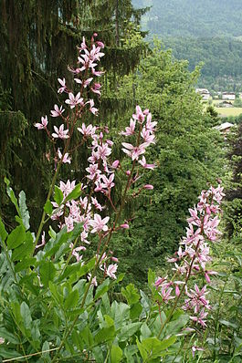  Общий вид цветущего растения.
  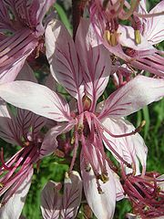 | 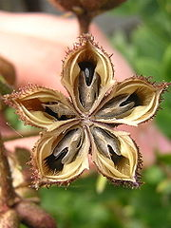
  Ясенец белый: цветок, плод
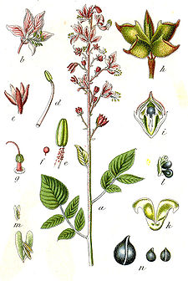
Ботаническая иллюстрация Якоба Штурма из книги «Deutschlands Flora in Abbildungen», 1796
Софо́ра толстопло́дная (лат. Sophóra pachycárpa) — травянистое растение; вид рода Софора семейства Бобовые (Fabaceae).

Ботаническое описание
Толстоплодная софора – травянистое, многолетнее бобовое растение, покрытое мягким беловатым пушком. Стебли высотой до 80 сантиметров, прямостоячие. Листья непарноперистые, черешковые с 8 – 12 парами листиков. Цветочки мотыльковые, бледно-желтые или белые, формируют густые кисти, цветут в июне - августе. Плоды – мясистые бобы, до 10 сантиметров длиной, содержат черные семена, созревают в сентябре.
Отличается от софоры лисохвостной отсутствием опушения и белыми цветками с желтоватым оттенком.
Плоды — бурые бобы, короткие с мало выраженной перетяжкой посредине.

Распространение и среда обитания
Растёт в основном в пустынях и опустыненных предгорьях Средней Азии и Казахстана.

Химический состав
Софора содержит флавоноиды (основной рутин), алкалоиды (софокарпин, пахикарпин), гликозиды (софорозид и другие).

Симптомы передозировки
При отравлении софорой толстоплодной появляются атония кишечника, рвота, головная боль, возбуждение, судороги, аритмии, падение давления. Необходима госпитализация.

Использование в медицине
Относится к ядовитым растениям.
В качестве лекарственного сырья используется трава софоры толстоплодной (лат. Herba Sophorae расhycarpae), которую заготовляют в течение всего летнего периода, сушат на солнце.
Нераспустившиеся бутоны цветов и плоды софоры толстоплодной служат сырьем для промышленного получения рутина - средства уменьшающего ломкость и проницаемость капиллярных сосудов, применяемого для предупреждения кровоизлияний, особенно в области головного мозга, сердца, сетчатки глаз, при склеротическом повреждении стенок сосудов (уменьшает ломкость и проницаемость капилляров), при гипертонии, диабете, заболеваниях почек, а также при кровоизлияниях токсического происхождения, часто в комбинации с витамином С, усиливающим действие рутина.
Основное действующее вещество травы — алкалоид пахикарпин из группы хинолизидиновых производных. Из сырья получают препарат «Пахикарпина гидроиодид», применяемый в акушерской практике для усиления родовой деятельности. Пахикарпин применяется также при миопатии и склеротических формах облитерирующего эндартериита.
Одиночно растение не использовать.

Использование софоры в сборах
- Вегето-сосудистая атония: софоры бутонов, трав мелиссы, пустырника, мать-и-мачехи листиков, боярышника плодов – принимать настой внутрь, только при гипертонической форме, курс лечения до 2 месяцев.
- Гипертоническая болезнь: софоры бутонов, трав чистотела, руты, листьев березы, подорожника, белокопытника, тмина плодов, корневищ шлемника, валерианы, клевера цветов, чая побегов почечного – внутрь до 2 месяцев при 1 степени;
софоры бутонов, корневищ солодки, луносеменника, листочков березы, грецкого ореха, земляники, цветов боярышника, коровяка, календулы, клевера, трав мяты, сферофизы, буквицы, астрагала – до 4 месяцев, только при 2 или же 3 степенях.
- Атеросклероз: софоры бутонов, плодов аронии, шиповника, простой рябины, календулы цветов, трав буквицы, мяты, укропа, сумки пастушьей, земляники, тысячелистника, листочков манжетки, березы – до 4 месяцев.
- Гломерулонефрит: софоры бутонов, трав ястребинки, череды, крапивы, гусиной лапчатки, шиповника плодов, моркови семян, рылец кукурузных, земляники листьев – до 2 месяцев.
- Уретрит, цистит: софоры бутонов, пижмы цветов, трав лабазника, сумки пастушьей, будры, горца птичьего, вахты листьев – до 4 недель. Пиелонефрит: софоры бутонов, трав якорцев, гусиной лапчатки, зверобоя, буквицы, горца птичьего, хмеля соплодий, тополя почек, пырея корневища, листьев любистка, брусники – до 6 недель.
- Простатит: софоры бутонов, трав пустырника, зверобоя, чистотела, листьев подорожника, грушанки, толокнянки, можжевельника плодов – до 7 недель.
- Сахарный диабет: сфоры стручков с семенами, корней яблони, бузины, трав вероники, сумки пастушьей, сушеницы, хвоща, моркови семян, почек сирени, шиповника плодов, фукуса листьев – до 4 месяцев.
- Васкулиты геморрагические и капилляротоксикозы: софоры бутонов, трав яснотки, тысячелистника, репешка, сумки пастушьей, зверобоя, будры, почечуйного горца, семян льна, корневищ кровохлебки, бадана, змеиного горца, дуба коры – до 3 месяцев.
Готовить сборы так: растения измельчить, смешать в равных частях, 10 граммов порошка сбора 3 минуты кипятить в 4ОО миллилитрах кипятка, 2 часа настоять, процедить, все выпить до еды за 4 раза.

Противопоказания для использования софоры:
беременность, высокая свертываемость крови. Употреблять только после назначения врачом, растение ядовито.

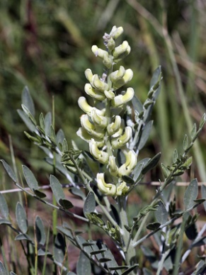 | 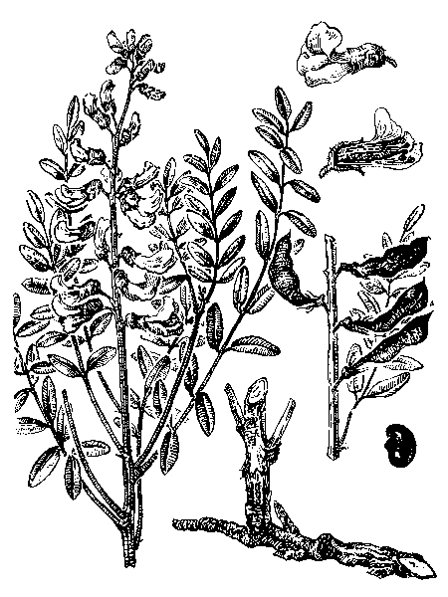
 | СОФОРА ТОЛСТОПЛОДНАЯ (ГЕБЕЛИЯ ТОЛСТОПЛОДНАЯ, ТАЛХАК ТОЛСТОПЛОДНЫЙ) — SOPHORA PACHYCARPA С. А. МЕУ. /VEXIBIA PACHYCARPA (С. А. МЕУ.) BUNGE EX BOISS./

ЯД – ЭТО ЛЕКАРСТВО?

Ученые отмечают, что ядовитые растения могут не только убить, но и вылечить. "Многие ядовитые растения являются лекарственными. Все зависит от дозы и применения.

Таким образом, дело заключается в том, чтобы правильно применять те или иные растения, строго выдерживать дозировку и курс лечения, которые назначает врач.
В ряде стран Европы и Америки ежегодно регистрируются десятки тысяч отравлений растениями, что привело к необходимости создания специальных научных центров по оказанию помощи пострадавшим. Многие научные учреждения проводят исследования, направленные на получение более полной информации о механизмах действия растительных ядов, и разрабатывают эффективные меры защиты от ядовитых соединений.

